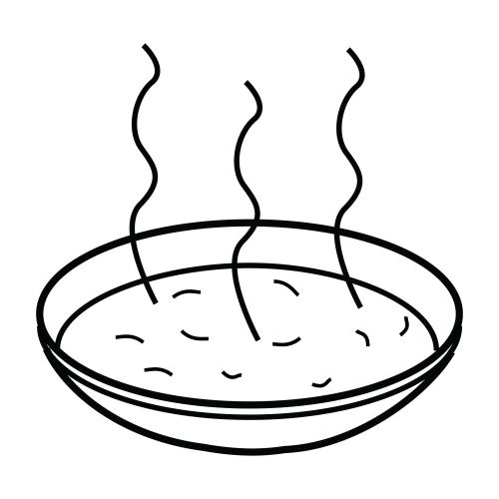 | 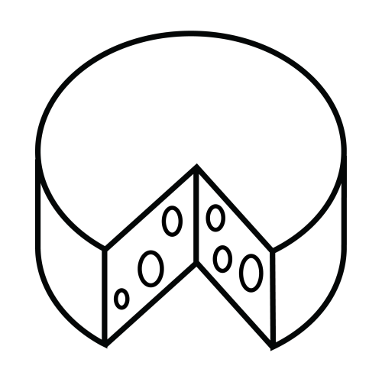 | 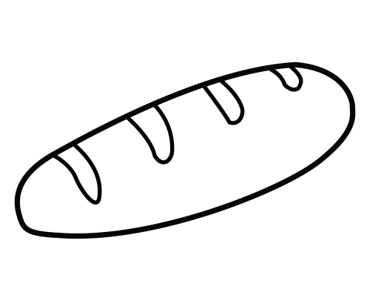 | 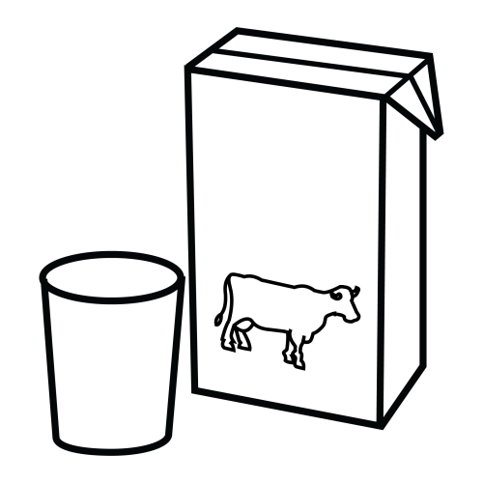
SOPA | QUESO | PAN | LECHE

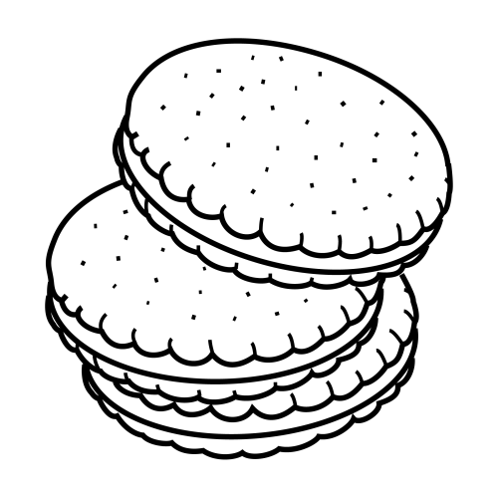 | 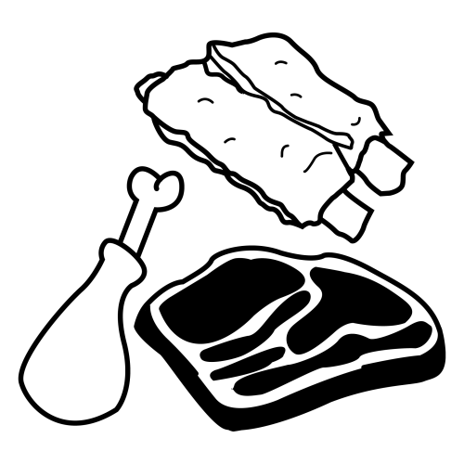 | 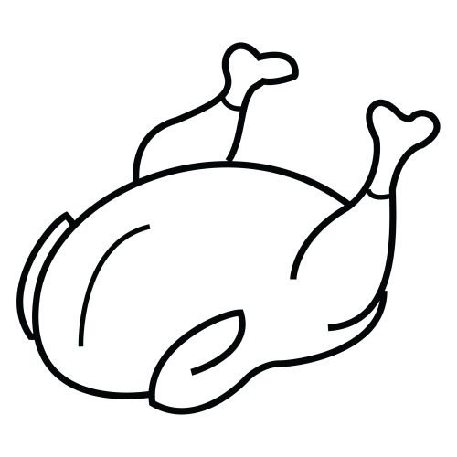 | 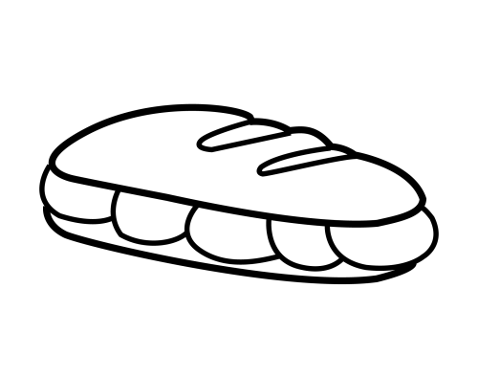
GALLETAS | CARNE | POLLO | BOCADILLO

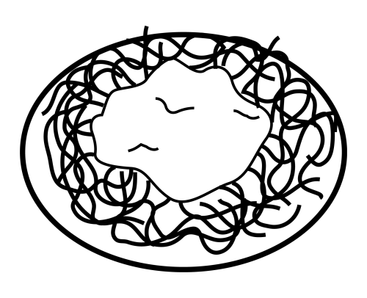 |  | 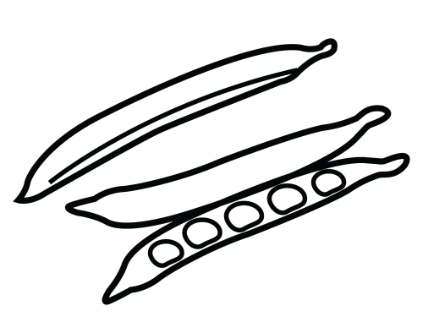 | 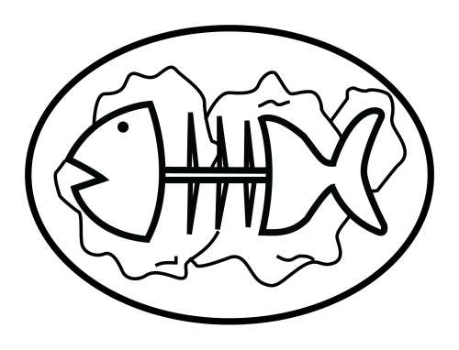
ESPAGUETIS | HUEVO | JUDÍAS | PESCADO

 | 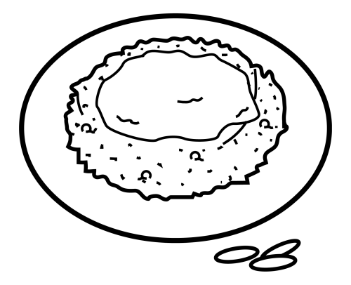 | 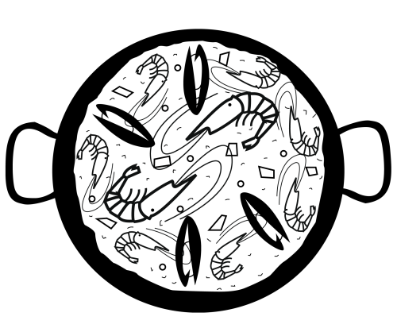 | 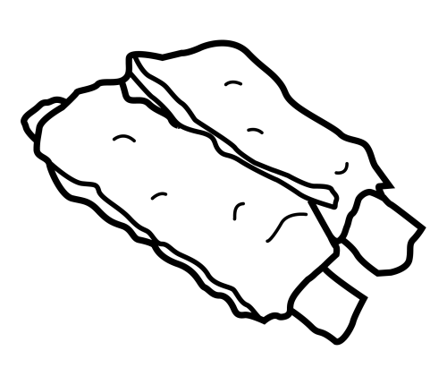
TARTA | ARROZ | PAELLA | COSTILLA

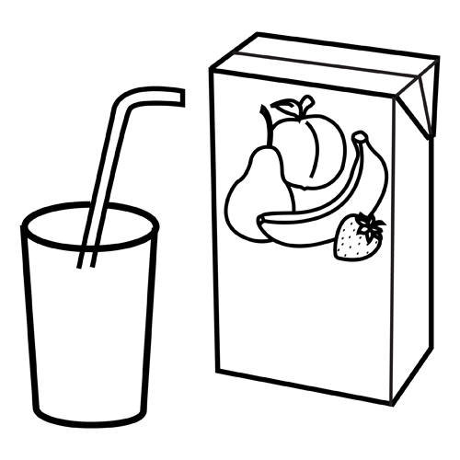 | 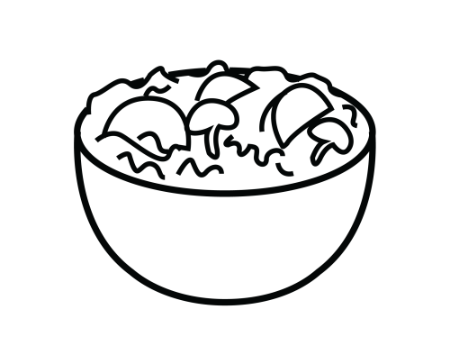 |  | 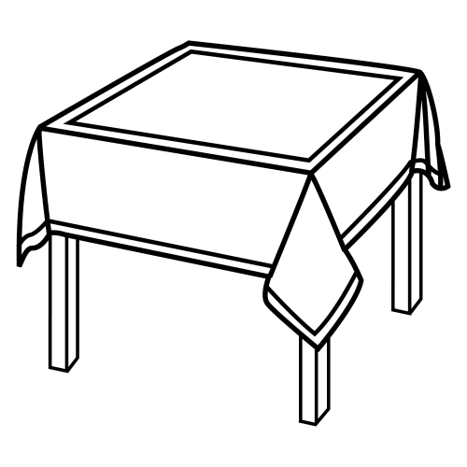
ZUMO | ENSALADA | SERVILLETA | MANTEL

Asocia y escribe
SOPA
QUESO
PAN
LECHE
GALLETAS
ZUMO
CARNE
POLLO
BOCADILLO
JUDÍAS
PESCADO
PAELLA
MANTEL

Encuentra los nombres en la sopa de letras

QUEDOSOPAPLEEABOCAD
PONQUESOBOCABIDILLO
LICHEGATPANBOBACILLO
GALETEASLECHEZAMOLK
ZUGALLETASMANATELEL
MANTELIETEAZUMOPESE
BCARNEPECASEADODEO
COBADILLILLOPOLLOMAN
BOCADILLOMANATLETEL
SERVILLETAKJUDÍASLEC
PAELELAPESCADOMANAY
MANATELPAELLAHJPALLA

Asocia y escribe

EN | PA | LLE | TA
BO | SA | DI | LLO
ES | VI | LA | DA
SER | CA | GUE | TI

ESPAGUETIS HUEVO SOPA SERVILLETA MANTEL
QUESO PAN PAELLA COSTILLA LECHE GALLETAS ZUMO
ENSALADA PESCADO TARTA JUDÍAS ARROZ
CARNE POLLO BOCADILLO

HE COMIDO UN BOCADILLO DE QUESO

ME GUSTA LA PAELLA CON MUCHAS GAMBAS

HE COMPRADO DOS BARRAS DE PAN EN LA PANADERÍA

YO SOLO TOMO LECHE DESNATADA

TENGO TRES GALLETAS RELLENAS DE CHOCOLATE

LA SOPA ESTÁ DEMASIADO CALIENTE

ME HE BEBIDO UN VASO DE ZUMO EN EL DESAYUNO

EL QUESO DE CABRA HUELE MUY MAL

HOY COMEREMOS POLLO ASADO CON PATATAS FRITAS

LAS JUDÍAS ESTABAN MUY CARAS

SOLO COMEMOS CARNE DOS DÍAS A LA SEMANA

TODOS LOS MANTELES ERAN DE TELA

A MI GATO LE GUSTAN MUCHO LAS ESPINAS

HABÍA UNA SERVILLETA DE PAPEL AL LADO DEL PLATO

